**MANUAL DE INSTALACION**

**MÓDULO WEB DE GESTIÓN DE CUENTAS DE USUARIO**

**OCTUBRE 2018**

Manual técnico

Versión 1.0

|  |  |  |
| --- | --- | --- |
| **Elaborado por**:  Andy Cotillo Meneses | **Revisado por**: | **Aprobado por:** |
| Firma: | Firma: | Firma: |

**HISTORIAL DEL DOCUMENTO**

|  |  |  |  |  |
| --- | --- | --- | --- | --- |
| **Versión** | **Fecha** | **Autor** | **Comentario** | **Revisado por** |
| 1.0 | 15/10/2016 | Andy Cotillo Meneses | Versión inicial del documento |  |
|  |  |  |  |  |
|  |  |  |  |  |
|  |  |  |  |  |
|  |  |  |  |  |

**ÍNDICE**

1. MANUAL DE INSTALACIÓN 4

2. OBJETIVO 4

3. REQUISITOS 4

3.1. NAVEGADOR: 4

3.2. CLIENTE ORACLE: 6

# MANUAL DE INSTALACIÓN

Este documento tiene como finalidad detallar las diferentes consideraciones para poder ejecutar correctamente el “**Modulo Web de gestión de cuenta de usuarios, según registro de vacaciones del SIGARP**”**.**

# OBJETIVO

Este manual nos brinda los pasos que se deben aplicar a todo ordenador de los usuarios que utilicen el “**Modulo Web de gestión de cuenta de usuarios, según registro de vacaciones del SIGARP**”el cual nos guiará de manera precisa para la ejecución a las soluciones y complementos que se necesitan para el correcto funcionamiento del módulo web.

# REQUISITOS

Para el buen funcionamiento del módulo se requieren instalar en el computador las siguientes aplicaciones:

|  |  |  |
| --- | --- | --- |
| **N°** | **REQUISITOS** | **CONTENIDO** |
| 1. | NAVEGADOR | BROWSER CHROME  MOZILLA FIREFOX |
| 2. | CLIENTE ORACLE | CLIENTE ORACLE 12C HOME |

Tener en cuenta que para el uso del Sistema SGD necesariamente se debe de contar con una **conexión a Internet,** debido a que se hace uso de este para DICCIONARIO DE DATOS

* 1. NAVEGADOR:

El módulo es accesible para el navegador Explorer y Chrome. Dicho navegador es gratuito y se puede realizar desde el siguiente enlace: **https://www.google.com.pe/**

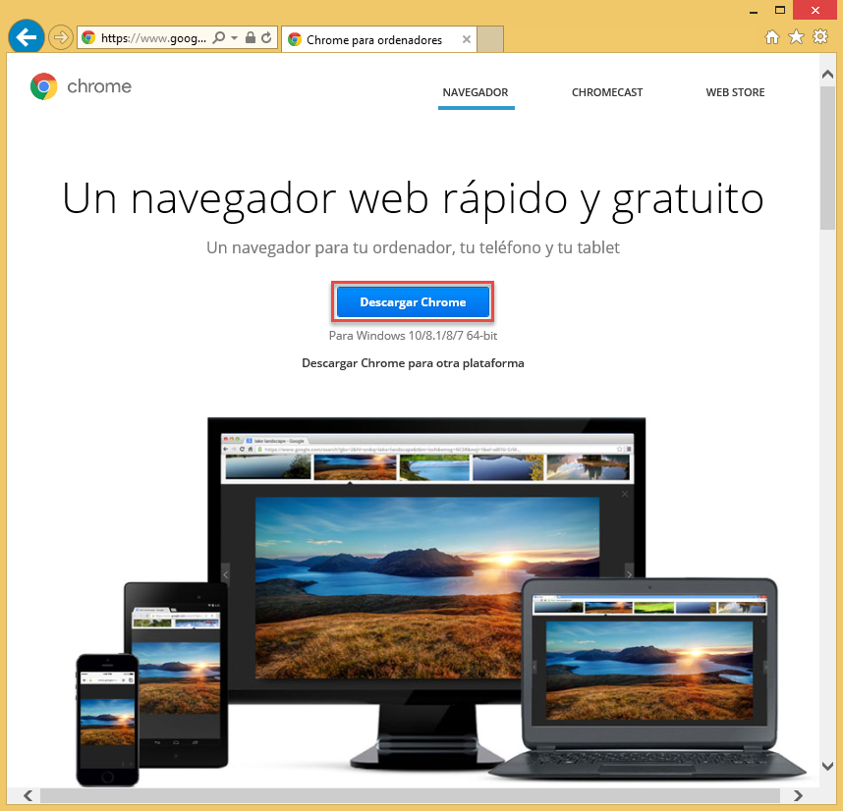

El Sistema de Gestión Documental también es accesible para el navegador Mozilla Firefox. Dicho navegador es gratuito.

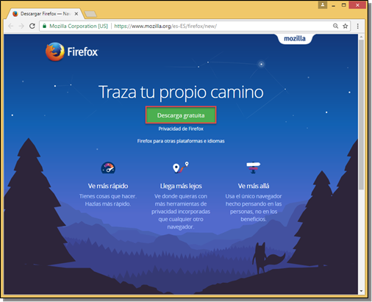

* 1. CLIENTE ORACLE:
     1. Damos doble clic en:

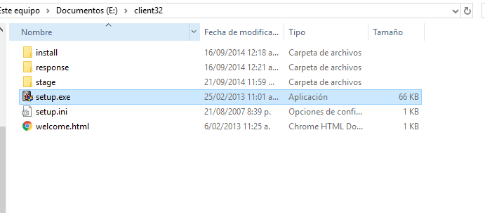

* + 1. Seleccionamos la tercera opción

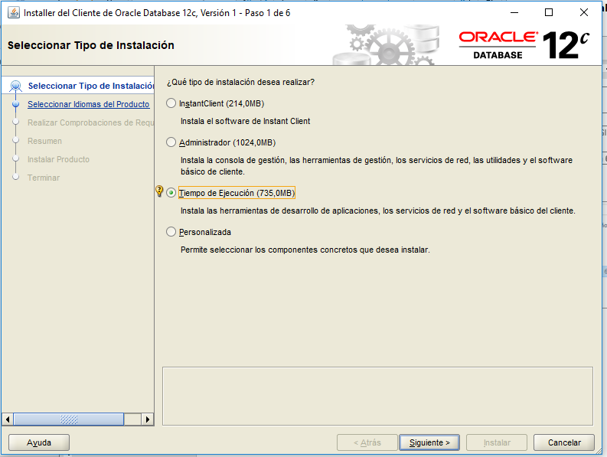

* + 1. Seleccionamos idioma:

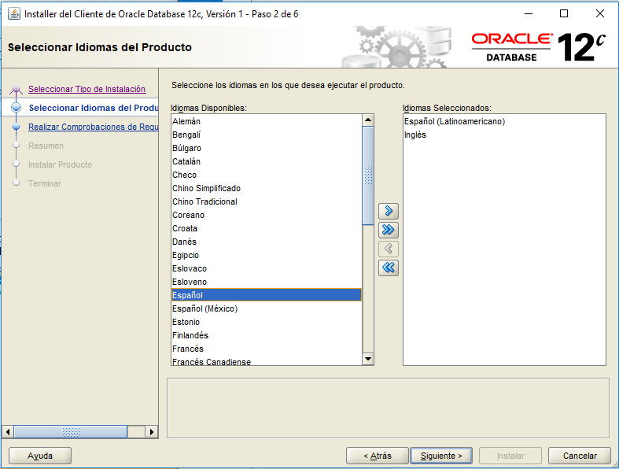

* + 1. Seleccionamos cuenta de Windows

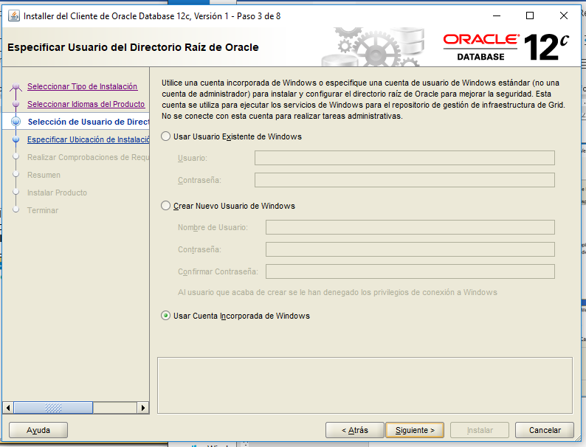

* + 1. Se selecciona la ubicación.

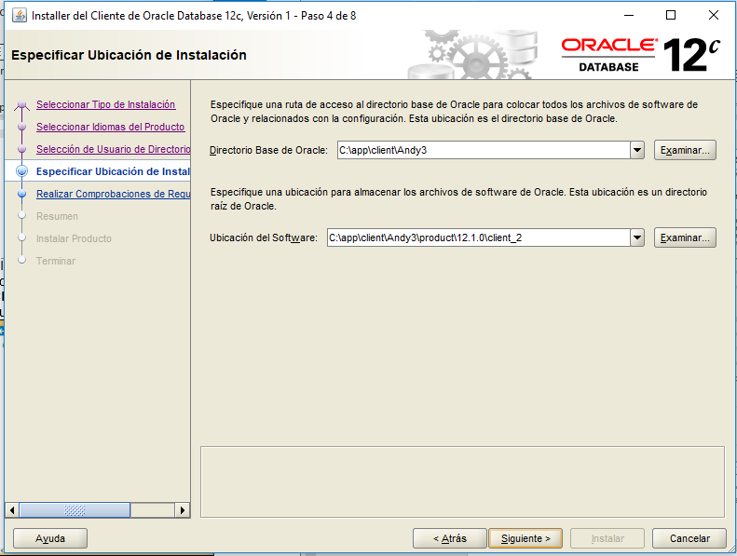

* + 1. Se procede a instalar:

